InterPlanetary File System
Setmana 1:
Instal·lació IPFS:
Per instal·lar IPFS fa falta tenir instal·lat Go. En nostre cas, hem instal·lat la versió 1.14, utilitzant la comanda ‘wget https://dl.google.com/go/go1.14.linux-amd64.tar.gz’ per descarregar el tar i la comanda ‘tar -C /usr/local -xzf go1.14.linux-amd64.tar.gz’. Per evitar afegir un directori més a la variable path hem utilitzat ‘ln -s /usr/local/go/bin/go /usr/local/bin/go’ per crear un symbolic link al binari de go.
Un cop fet aixo hem utilitzat la comanda ‘wget https://dist.ipfs.io/go-ipfs/v0.4.23/go-ipfs_v0.4.23_linux-amd64.tar.gz’ per descarregar el tar amb la versió 0.4.23 de IPFS i hem tornat a descomprimir-lo. En aquest cas, hem utilitzat la comanda ‘cp go-ipfs/ipfs /opt/bin/’ per copiar el binari de ipfs a la carpeta /opt/bin i ipfs version per verificar l’instal·lació.

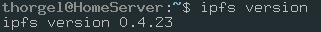

Creació de una xarxa privada:
De moment la xarxa privada estarà formada per dos nodes, un bootnode que permetrà a la resta de nodes trobar als companys de la xarxa i un node normal d'IPFS que simularà un usuari de l'aplicació. Per inicialitzar els nodes utilitzarem la comanda 'ipfs init', cosa que crearà un directori ocult al directori home amb els arxius de configuració del node.
Un cop fet aixo s'ha de generar una swarm key que hauràn de tenir tots els nodes de la xarxa privada. Per fer-ho es pot utilitzar la següent comanda: 'echo -e "/key/swarm/psk/1.0.0/\n/base16/\n`tr -dc 'a-f0-9' < /dev/urandom | head -c64`" > ~/.ipfs/swarm.key'.
Per evitar que els nodes es connectin a la xarxa pública s'ha d'utilitzar la comanda 'ipfs rm' i especificar els bootnodes que no volem. En el nostre cas, podem utilitzar 'ipfs rm all' ja que no volem res de la xarxa pública, tot i que s'ha de tenir en compte que potser un client de la nostra aplicació ja utilitzava ipfs previament.
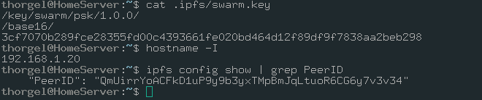
Un cop fet aixo cal que el client inclogui el bootnode a la seva configuració, sabent que cada node s'identifica de la següent manera: /ip4/<ip>/tcp/4001/ipfs/<identity hash>. Per obtenir la ip simplement s'ha d'utilitzar la comanda 'hostname -I' o 'ip addr sh' i per obtenir el hash d'identitat 'ipfs config show' o amb 'ipfs id'.

Per afegir el bootnode s'ha d'utilitzar la comanda (en aquest cas especific)
'ipfs bootstrap add /ip4/192.168.1.20/tcp/4001/ipfs/QmUirrYoACFkD1uP9y9b3yxTMpBmJqLtuoR6CG6y7v3v34'
Al utilitzar la comanda aquesta en el bootnode s'ha produït un error, mentres que en el node del client funciona correctament. (S'ha solucionat després de fer reboot de la màquina).
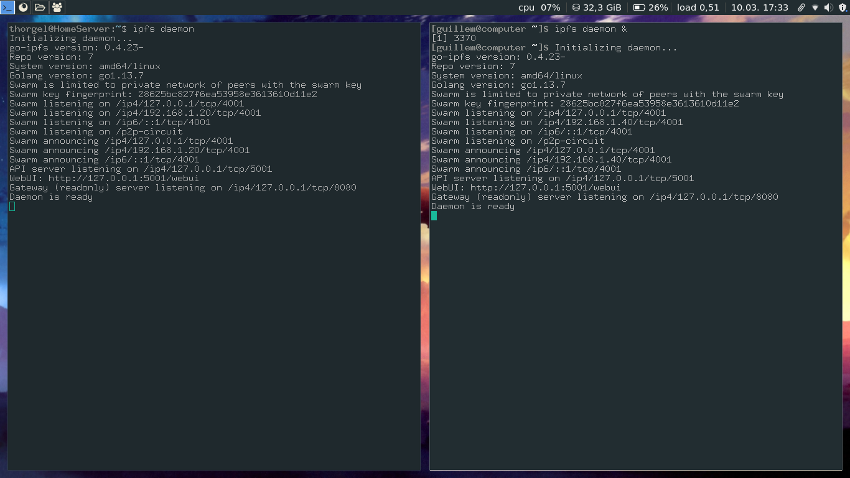
Ja per últim, només cal fer que la variable d'entorn LIBP2P_FORCE_PNET sigui igual a 1 per obligar a IPFS a treballar en mode privat. Per fer aixo només cal utilitzar les següents comandes: 'export LIBP2P_FORCE_PNET=1' i 'ipfs daemon'.

Com podem veure a la sortida de les dos comandes, els nodes parlaran només amb altres nodes que tinguin la mateixa swarm key.

Test de connectivitat
Per comprovar el funcionament correcte hem creat una carpeta test amb dos fitxers de text i els hem afegit a IPFS (en el bootnode). Un cop fet aixo hem intentat accedir a ells en el node client, primer utilitzant la comanda ipfs cat <hash> i després utilitzant el gateway del propi node
(curl localhost:8080/ipfs/QmVn4eLc65y4oXqWDYYbDXJFfvNsJ4ABAYejV8uGWML3Gn).
En els dos casos ha funcionat (no adjunto la captura del segon cas ja que no aporta massa informació).
Després hem afegit la carpeta test a IPFS utilitzant el flag -r 'ipfs add test -r' i hem intentat accedir utilitzant el gateway amb el navegador web (firefox en aquest cas)

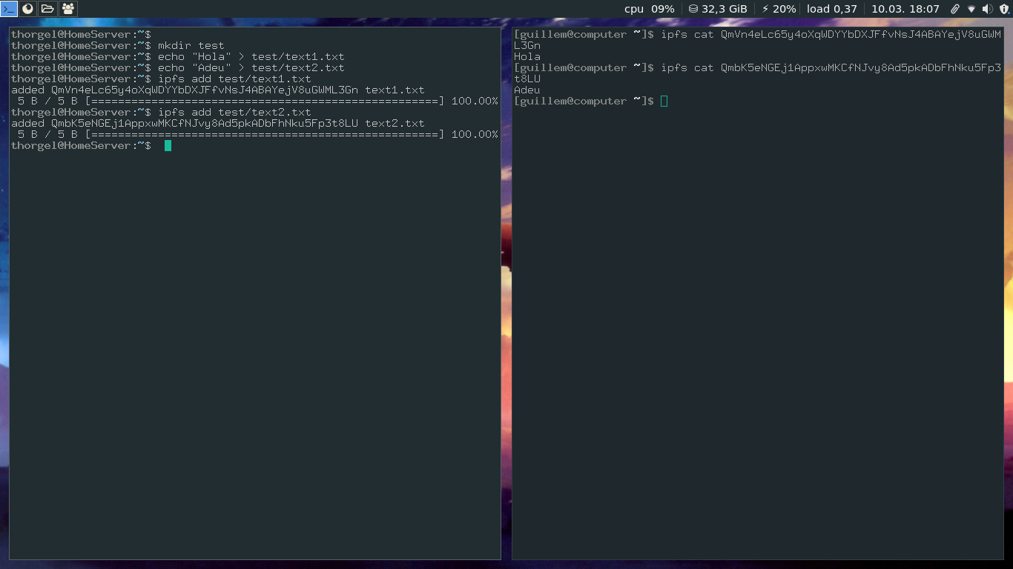
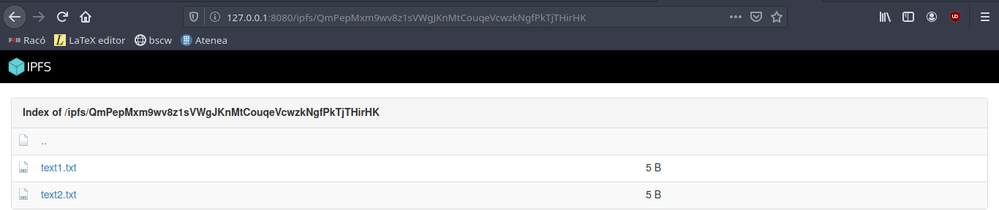

Un problema que ens hem trobat és el fet que la webUI no funciona correctament quan s'està utilitzant una xarxa privada. En aquest cas no ens afecta ja que en principi el client mai haurà d'interactuar directament amb l'IPFS (d'aixo se'n encarregarà l'aplicació web). Tot i aixo, s'intentarà buscar una solució si hi ha temps.

Objectius futurs:
- Comprovar el funcionament amb nodes en xarxes diferents.
- Automatitzar l'instal·lació i la configuració de IPFS.
- Afegir un altre bootnode per observar el comportament del sistema.
- Buscar possibles maneres de comunicar l'aplicació web amb el sistema IPFS.
- Modificar la configuració del bootnode per exposar el gateway a tota la xarxa.
- Pensar com oferir als clients la possibilitat d'afegir imatges al sistema IPFS sense necessitat de tenir el seu propi node.
- Intentar solucionar el problema amb la webUI.

Setmana 2:
Exposar el gateway a tota la xarxa:
Per evitar que els clients hagin de tenir un node IPFS per accedir a les imatges de les ofertes volem oferir un gateway al qual puguin accedir tots els ordinadors de la xarxa. En concret, volem que el bootnode tingui el gateway escoltant en 0.0.0.0 enlloc de localhost.
Canviar aixo és fàcil, només cal modificar el fixer ~/.ipfs/config i fer que "Gateway" escolti a /ip4/0.0.0.0/tcp/8080.
Un cop fet aixo qualsevol ordinador que estigui dins de la mateixa xarxa que el bootnode podrà accedir als arxius guardats dins de la xarxa ipfs (i quan faci NAT, qualsevol ordinador).
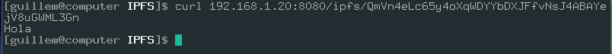
Afegir imatges sense tenir un node propi:
Un dels problemes principals que tenim és com permetre que els venedors puguin afegir les seves imatges a la xarxa IPFS sense haver de tenir un node propi en funcionament. A continuació hi ha una llista de solucions que poden arribar a ser utils pel nostre projecte, però que s'han de provar.
- FileCoin: és una solució que va ser creada per incentivar a que la gent s'uneixi a la xarxa i/o guardi dades. Bàsicament, els clients (en aquest cas els venedors de la nostra apliacació) pagarien per obtenir certs nivells de redundancia i disponibilitat de les seves imatges i els miners obtenen recompenses per guardar dades i subministrar-les. Aquesta solució en principi sembla bona, tot i que s'ha de mirar quina complexitat te i si val la pena utilitzar-la.
- Permetre que els usuaris ofereixin el seu node a canvi de diners. És una solució més senzilla, però s'hauria de buscar una forma d'autenticar els usuaris i d'assegurar que un cop pagat el servei es subministrarà durant el temps establert.
- No tractar aixo com un problema i fer que sigui un requeriment tenir el teu propi node per poder guardar els teus arxius. Obviament, és una "solució" bastant simple i que preferim no utilizar, tot i que cal tenir-la en compte en el cas de que ens quedem sense temps.
- Oferir el bootnode com a punt gratuït d'emmagatzematge, fent pin dels fitxer que apareguin dins de la blockchain. Solució vàlida, però poc segura i que no incentiva a tenir una xarxa descentralitzada. Tot i aixo, la podriem utilitzar per fer testing, encara que no seria molt recomanable deixar-la en la xarxa publica durant molt temps.

Cal discutir quina és l'opció que ens sembla més adient.

Comunicació amb l'aplicació web (visualització d'imatges):
Per poder visualitzar una imatge via web només cal poder accedir a un gateway d'IPFS (com esta explicat en un altre apartat, oferirem un gateway públic) i saber el hash de la imatge (o grup d'imatges) a la qual volem accedir (cosa que podem saber gràcies a la Blockchain).
En el cas de tenir una única imatge és tant simple com fer aixo:
- <img src=http://gateway:8080/ipfs/hash>
Si tenim més d'una imatge (el hash d'un directori), haurem d'utilitzar l'API d'IPFS per aconseguir els hashes de les imatges i mostrar-les. Per defecte, IPFS exposa una API al gateway que ens permet fer aixo i, a més, és només de lectura, aixi que ens evita que els usuaris manipulin el nostre node.
Per llistar els fitxers només faria falta fer una petició HTTP amb aquest format: http://gateway:5001/api/ls/hash.
La API retorna el llistat de fitxers continguts en el directori identificat amb el hash indicat (tot aixo en format JSON). En cas de que no sigui un directori el camp "links" estarà buit.

thorgel@HomeServer:~$ curl localhost:8080/api/v0/ls/QmPepMxm9wv8z1sVWgJKnMtCouqeVcwzkNgfPkTjTHirHK
{"Objects":[{"Hash":"QmPepMxm9wv8z1sVWgJKnMtCouqeVcwzkNgfPkTjTHirHK","Links":[{"Name":"text1.txt","Hash":"QmVn4eLc65y4oXqWDYYbDXJFfvNsJ4ABAYejV8uGWML3Gn","Size":5,"Type":2,"Target":""},{"Name":"text2.txt","Hash":"QmbK5eNGEj1AppxwMKCfNJvy8Ad5pkADbFhNku5Fp3t8LU","Size":5,"Type":2,"Target":""}]}]}
thorgel@HomeServer:~$ curl localhost:8080/api/v0/ls/QmbK5eNGEj1AppxwMKCfNJvy8Ad5pkADbFhNku5Fp3t8LU
{"Objects":[{"Hash":"QmbK5eNGEj1AppxwMKCfNJvy8Ad5pkADbFhNku5Fp3t8LU","Links":[]}]}

